Conectarse VPN con VU Mobile Token

1er. PASO

Configurar el cliente VPN Forticlient en sus diferentes versiones, en el campo de PASSWORD se digita el código del TOKEN.

SERVER: 200.29.103.65

Puerto: 10443

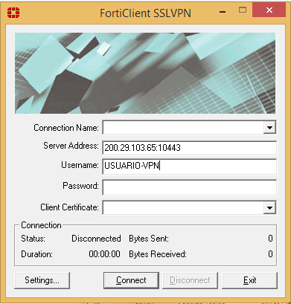

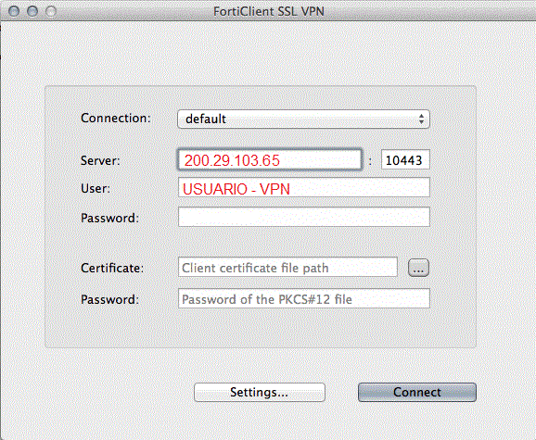

2do PASO

Descargar de Google Play Store o de Appstore la aplicación VU Mobile Token

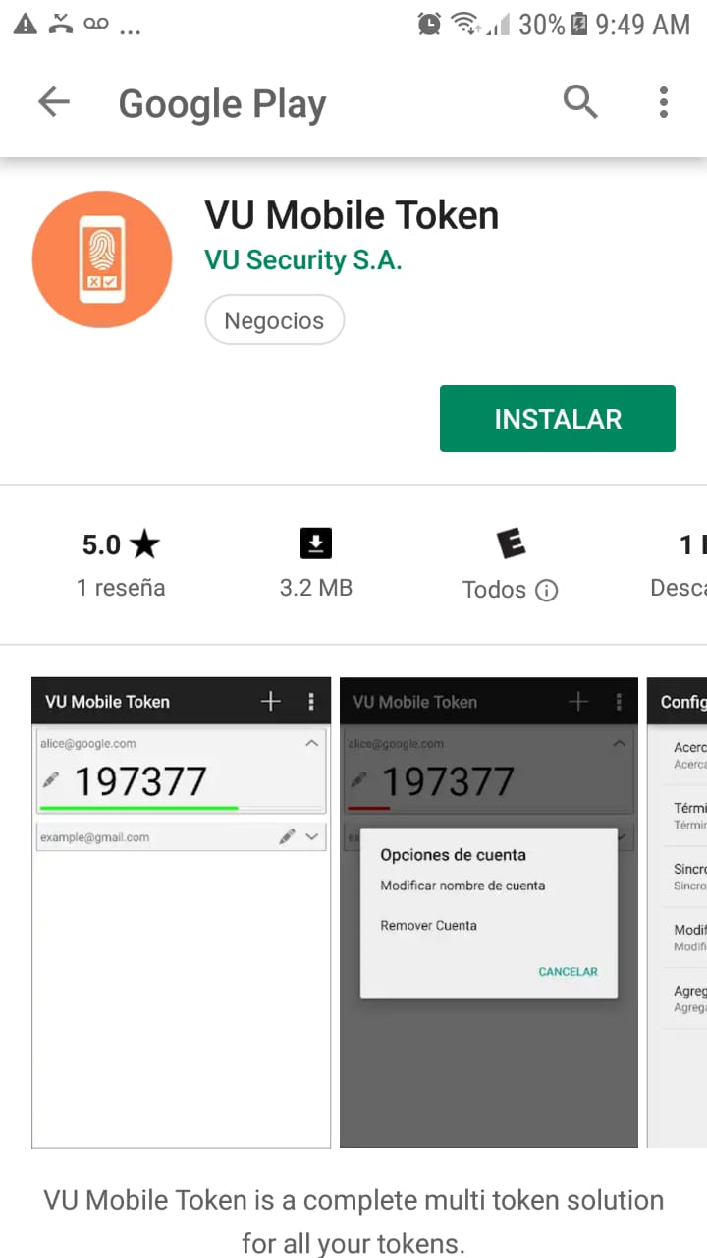

3er PASO

Una vez instalado la App nos saldrá un cuadro para escanear una imagen QR, se debe escanear la primera imagen la cual dice QR-offline. Esta llega al correo de la persona que va a usar la VPN.

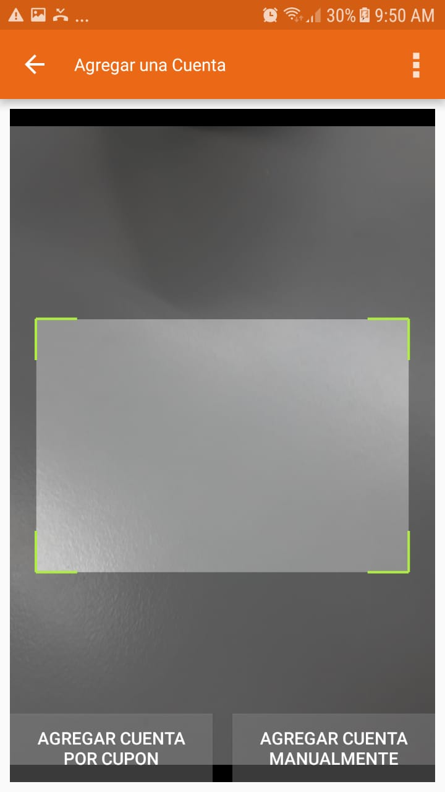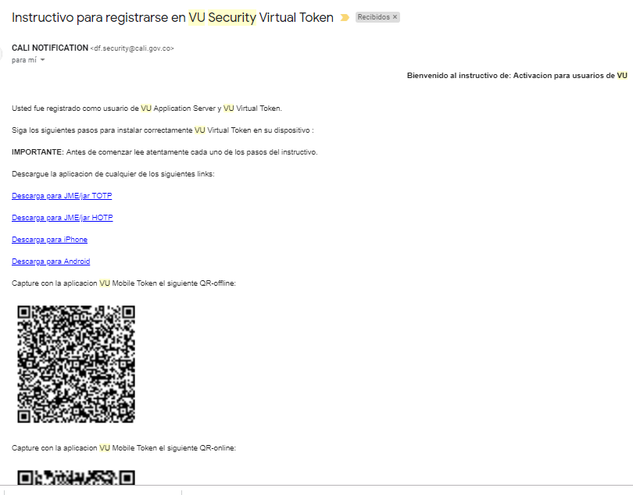

Una vez la imagen es escaneada aparecerá la cuenta creada exitosamente.

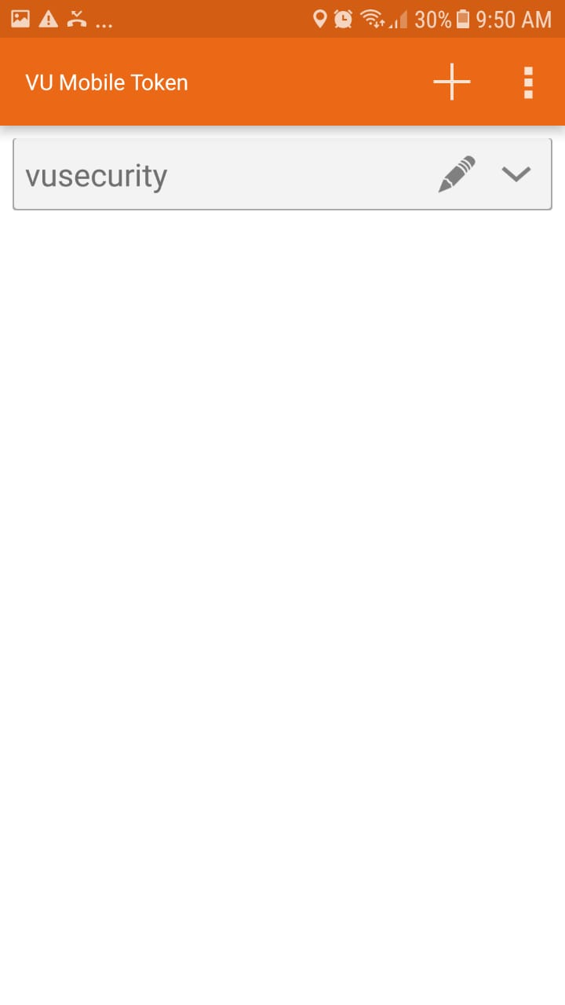

4to PASO

Dar clic donde dice vusecurity para ejecutar el token en contraseña ingresamos 123456 y nos dará un código de 6 dígitos el cual debemos colocar en el campo de contraseña del FortiClient.

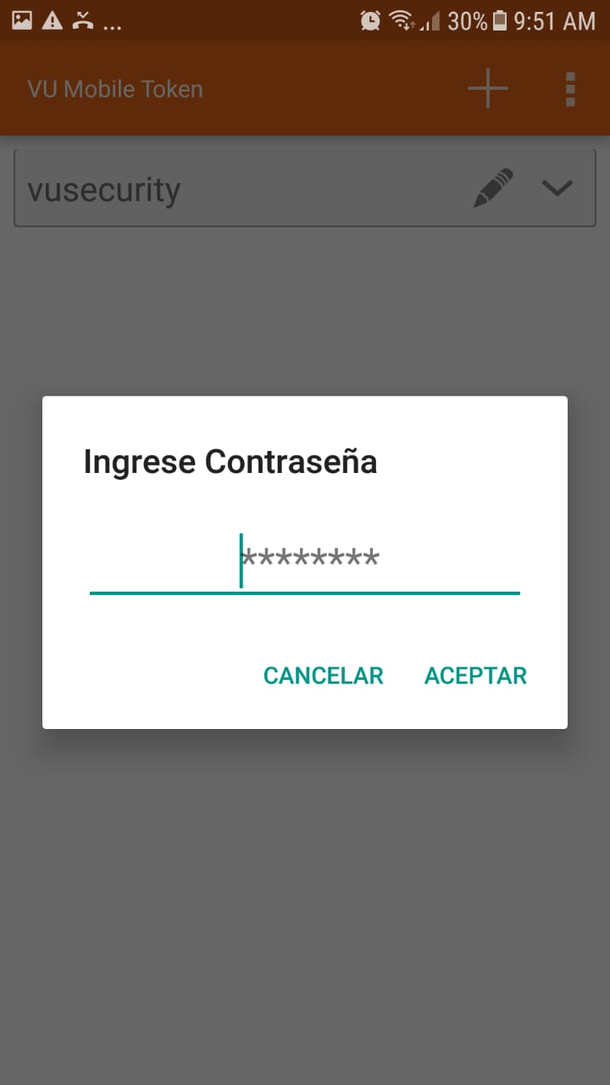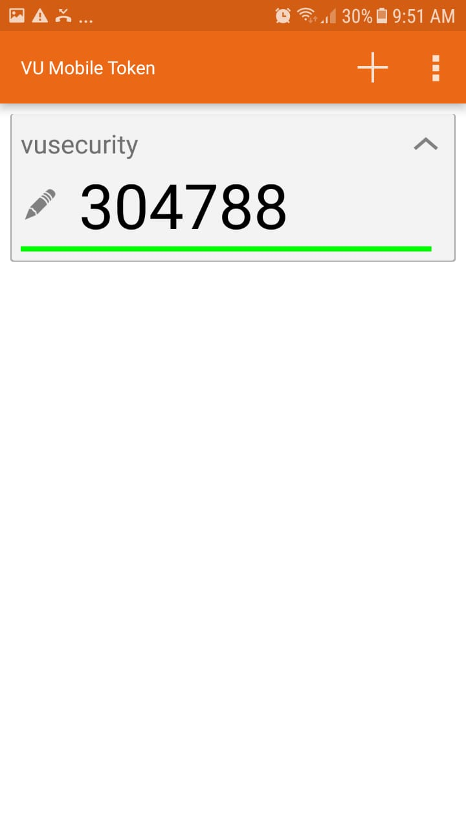

NOTA: una vez se pone la barra roja el código cambia; si no sea conectado la VPN con el código anterior y ha cambiado se debe digitar el nuevo.